Секрет Цикады Бовда А.
Так называют спиннингисты блесну, которая по своей эффективности в ловле щуки и окуня не уступает общеизвестным колеблющимся и вращающимся блеснам, воблерам и джиговым приманкам.
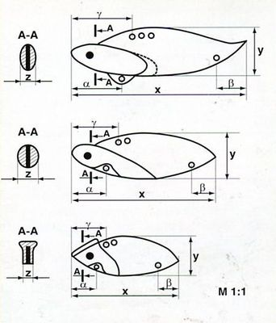
Цикада представляет собой плоскую металлическую пластинку с напаянной свинцовой головкой (рис. 1 и 2). В головной и хвостовой частях через отверстия продеваются двойники не крупнее №3 (по международной классификации). К поводку блесна крепится за одно из отверстий на спинке. В воде при проводке цикада ведет себя своеобразно: хвостовая часть пластинки вибрирует с высокой частотой, а вся блесна совершает так называемое облическое движение, т.е. периодически уходит с курса то в одну, то в другую сторону. При этом она, на мой взгляд, вобрала в себя признаки действий и колеблющейся блесны (по рысканию), и вращающейся (по частоте вибрации, адекватной частоте вращения), и воблера, и джига, не говоря о виброхвостах (по наличию головки). Основной же принцип действия этой блесны — вибрация жесткого хвостика. Поэтому цикаду справедливо было бы считать представителем нового типа блесен — вибрирующие. Совокупное воздействие на органы чувств и, прежде всего, на боковую линию хищника пробуждает его природный инстинкт и вызывает хватательную реакцию, основанную не только на удовлетворении голода, но и на любознательности.
Изучив геометрию и кинематику цикады, предлагаю чертежи и порядок ее «настройки». На рис. 1 представлены 3 типа блесен, а в таблице все необходимые размеры. Пластинка толщиной 0,35—0.45 мм изготавливается (вырезается) из меди, бронзы, мельхиора, оцинкованного железа и т.д. В головной части припаиваются, как это показано на рисунке, свинцовые пластинки. Острые края опиливаются и скругляются напильником. Ножом делается углубление для глаз, которые обозначаются красной и черной красками.
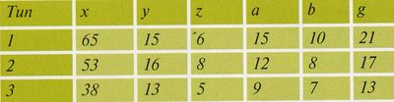
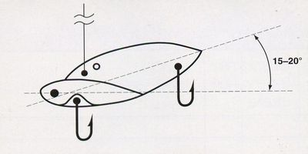
В соответствии с табличными данными в спинной части (размер «Y») проделывается 2—3 отверстия, контрольными из которых являются ближайшие к носу в верхней части, а также два отверстия снизу в хвосте и головной части (в них вставляются двойники). Более всего подойдут двойники, сделанные из тонкой проволоки, т.к. более тяжелые крючки и тройники, подвешенные на заводных кольцах, отрицательно влияют на игру блесны. Крючки двойников после продевания через отверстие должны быть направлены жалом вверх. Затем полностью оснащенная блесна подвешивается за первое от носа отверстие в спинке. Подтачивая свинцовую головку, необходимо добиться, чтобы наклон оси блесны по отношению к горизонтальной плоскости составлял приблизительно 15—20° (рис. 2). Если не соблюдать этих требований, то блесна попросту не будет играть. Второе отверстие в спинке служит для ловли на большой глубине.
Я в основном использую только первое отверстие, независимо от меняющихся условий. Рекомендую осуществлять проводку блесны на мелководных участках высоко поднятым кончиком удилища. Темп проводки блесны средний и ближе к высокому. При броске без особых усилий цикада летит достаточно далеко. Она легко «включается в работу» сразу после приводнения, натяжения лески и легкого рывка удилищем.
В качестве дополнительных рекомендаций советую пропаять между собой крючки двойников, т.к. иногда после удара блесны о воду их ушко смещается и выходит частично из отверстия, что может сказаться на зацепистости блесны при поклевке. Теперь остается только отыскать рыбу, а уверенность в этой снасти появится с опытом ее использования.

Статья опубликована с любезного разрешения редакции журнала "Рыбалка на Руси"

